东莞理工学院计算机科学与技术学院
实验报告
课程名称：Qt应用程序开发 学期：2026年秋季
实验名称 | 带键盘事件的计算器 |  |  | 实验序号 | 一
姓 名 | 王鑫宇 | 学 号 | 2024414300118 | 班 级 | 24软件工程卓越计划1班
实验地点 | 8B303 | 实验日期 | 9.28 | 指导老师 | 刘文果
教师评语 |  |  |  | 实验成绩
- 实验目标：
  - 熟悉Qt Creator开发环境的配置，理解GUI应用程序的基本框架，能熟练使用开发工具进行代码的编写、编译、调试和运行；
  - 掌握UI设计器的使用，能熟练设置各类UI组件的属性；
  - 掌握Qt UI界面布局的原理，能利用各种布局合理安排控件的位置；
  - 理解Qt信号与槽的原理，掌握信号与槽关联函数的使用和槽函数的定义；
  - 掌握键盘事件、输入状态管理和异常输入处理方法，能够分析GUI程序的交互逻辑；
  - 能够合理使用生成式AI或AI Coding工具辅助程序设计，并对生成代码进行验证、调试、修改和完善。
- 实验条件：
系统要求：Windows 64位 或者 Mac OS 或者Linux均可
软件条件：Qt 6.9.2，Git
参考资料：
- https://www.compart.com/en/unicode/
- https://htmlcolorcodes.com/
- https://doc.qt.io/qt-5/qtwidgets-widgets-calculator-example.html
- 实验内容：
设计一个带键盘事件的计算器，可以实现加减乘除运算。本实验允许使用生成式AI或AI Coding工具辅助开发，但学生应对最终程序的正确性、完整性和代码质量负责，具体要求如下：
- 界面设计可参考手机计算器或者Windows计算器，如下图，要求利用UI设计器完成界面组件属性的设置和界面的布局
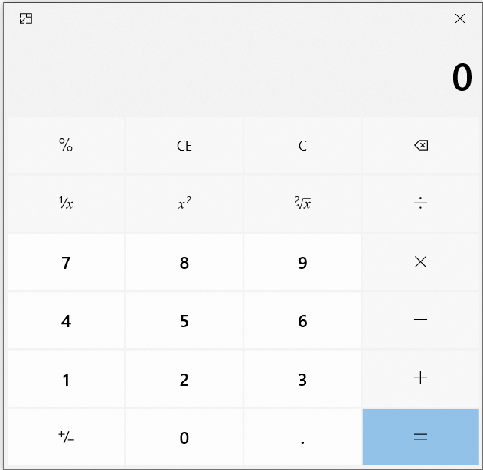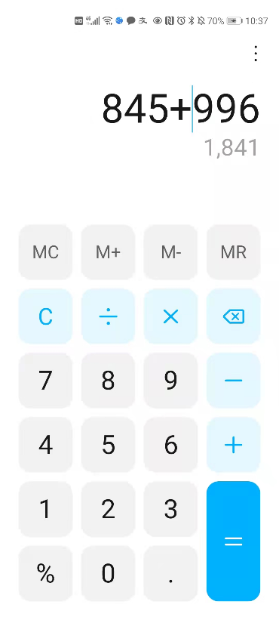
- 计算器基本功能同常用计算器，能完成四则运算、小数输入、退格以及清除等功能
- 要求按键输入时，在窗口能正确显示输入的数据、操作符以及结果，并正确处理连续小数点、连续操作符等异常输入
- 能用键盘代替按键完成计算功能，鼠标输入与键盘输入应保持一致，并尽可能复用同一套处理逻辑
- 需要使用GitHub将代码管理起来，有体现代码迭代、测试和问题修复的过程
- 程序应正确处理除数为0、计算完成后继续输入、连续运算、输入过程中退格、清除后重新计算、鼠标与键盘混合输入等边界情况
- 变量、函数和控件命名应清晰，避免大段重复代码，对关键状态和特殊处理添加必要注释
- 实验步骤及结果：
- UI界面布局与设计：说明主要控件和布局方式
整体采用 QVBoxLayout 垂直布局作为主布局：顶部是上下双显示——上行 exprDisplay 显示完整表达式（含括号，按等号后定格为"算式 ="），下行 display 显示当前输入/结果；下方用 QGridLayout 网格布局排列 6 行 × 4 列的按键区。所有控件均在 UI 设计器（Qt Designer）中拖放创建、设置属性并完成布局，由 calculator.ui 文件保存，程序中不手动 new 控件。
主要控件与属性设置如下：
控件名 | 类型 | 作用 | 关键属性
exprDisplay | QLineEdit | 上行：显示完整表达式 | readOnly、右对齐、字号12、灰字、无边框
display | QLineEdit | 下行：显示当前输入/结果 | readOnly、右对齐、字号26、初始值"0"
btn0～btn9 | QPushButton | 数字 0～9 | 命名统一为 btn+功能，最小尺寸 72×60
btnPoint | QPushButton | 小数点 | —
btnAdd / btnSub / btnMul / btnDiv | QPushButton | ＋ − × ÷ | —
btnLParen / btnRParen | QPushButton | 括号 ( ) | —
btnEqual | QPushButton | 等号 | 横向跨 4 列（全宽）
btnBackspace | QPushButton | 退格 ⌫ | —
btnClear | QPushButton | 清除 C | —

0 键横向跨 2 列、= 键独占最底一行全宽，布局接近手机计算器；mainLayout 间距 10px、gridLayout 间距 8px，窗口 360×620。
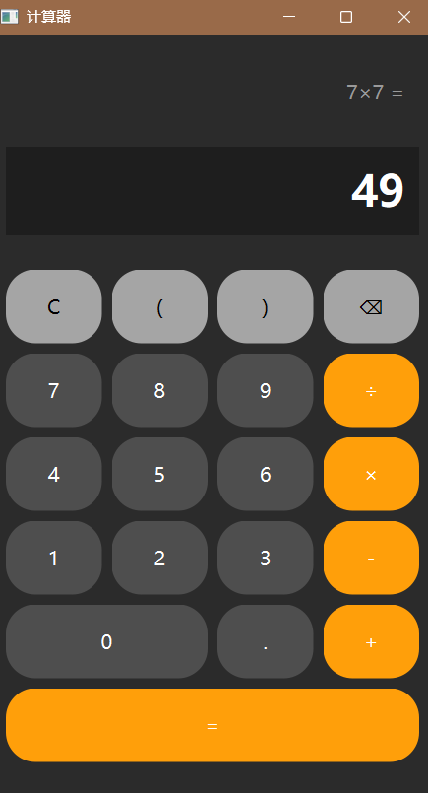
- 按键事件处理：完成操作数输入、小数点、退格和清除，并验证异常输入处理
（1）数字输入：10 个数字键共用一个槽函数 digitClicked()，槽内通过 sender() 取得被点击按钮的文本，避免编写 10 个重复的槽。刚按过等号（justEvaluated）时输入数字会清空表达式开始新一轮；表达式以 ) 结尾时输入数字自动补隐式乘号 ×：
void Calculator::digitClicked()
{
if (errorState) return; // 错误状态下必须先按 C 清除
QPushButton *btn = qobject_cast<QPushButton *>(sender());
const QString digit = btn->text();
if (justEvaluated) { // 结果后按数字 → 开始新一轮计算
expr.clear(); current.clear(); justEvaluated = false;
} else if (expr.endsWith(')')) { // ")5" → 补隐式乘号 ")×5"
expr += "×";
}
current = (current == "0") ? digit : current + digit; // 避免前导 0
updateDisplays();
}

（2）小数点：通过当前操作数是否已包含 '.' 来判断，从根源上防止同一操作数出现连续小数点；操作符后/开头直接按 "." 会自动补成 "0."：
void Calculator::pointClicked()
{
if (errorState) return;
...
if (current.isEmpty() || current == "0")
current = "0.";
else if (!current.contains('.')) // 已有小数点则忽略
current += '.';
updateDisplays();
}

（3）退格：优先编辑当前操作数；当前操作数为空时从表达式末尾回删——末尾是操作符/括号则直接删除，末尾是已提交的操作数则"拿回"主显示行继续编辑：
void Calculator::backspaceClicked()
{
if (errorState) return;
if (justEvaluated) { justEvaluated = false; expr.clear(); }
if (!current.isEmpty()) {
current.chop(1);
} else if (!expr.isEmpty()) {
const QChar last = expr.back();
if (last.isDigit() || last == '.') { // 末尾是操作数 → 拿回来编辑
int j = expr.size();
while (j > 0 && (expr[j-1].isDigit() || expr[j-1] == '.')) --j;
current = expr.mid(j); expr = expr.left(j);
} else {
expr.chop(1); // 末尾是操作符/括号 → 直接删
}
}
updateDisplays();
}

（4）清除：C 键将 4 个状态变量全部复位、上下显示清空，同时用于从除零/括号错误状态恢复。
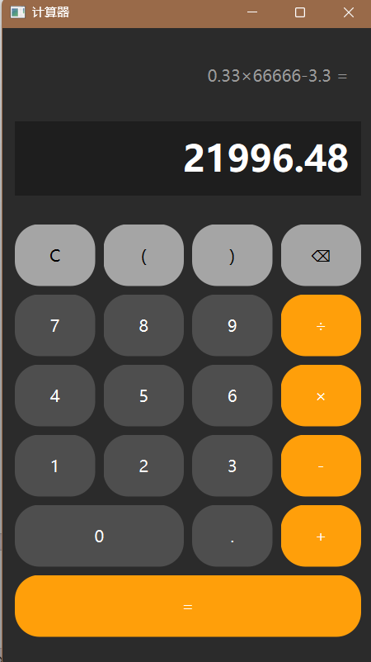
- 双操作数处理：完成四则运算及计算状态管理
采用表达式模型：上行实时累积完整算式，按等号时一次性求值。状态由 4 个成员变量管理（见 calculator.h）：
状态变量 | 含义
expr | 已确认的表达式（操作符、括号、已提交的操作数）
current | 当前正在输入的操作数（可为空，空时下行显示 0）
justEvaluated | 刚按过等号，用于"结果后继续输入"
errorState | 除零/括号不匹配等错误状态，锁定输入直到按 C

operatorClicked() 覆盖三种情况：正在输入操作数 → 提交到表达式再追加操作符；连续按操作符 → 替换最后一个操作符；结果续算 → 把结果作为表达式开头。等号时用调度场算法（中缀 → 后缀 → 求值）处理优先级与嵌套括号，除数为 0、括号不匹配、表达式非法都会转入错误状态而不是产生 inf。关键代码：
void Calculator::operatorClicked()
{
if (errorState) return;
const QString op = qobject_cast<QPushButton *>(sender())->text();
if (justEvaluated) { // 结果续算
expr = current; current.clear(); justEvaluated = false;
} else if (!current.isEmpty()) { // 提交当前操作数
expr += current; current.clear();
} else if (!expr.isEmpty()
&& QStringLiteral("+-×÷").contains(expr.right(1))) {
expr.chop(1); // 连续操作符 → 替换
} else if (expr.isEmpty() || expr.endsWith('(')) {
return; // "(" 后不允许直接跟操作符
}
expr += op;
updateDisplays();
}

// 调度场算法核心：× ÷ 优先级 2，+ − 优先级 1，同级左结合
for (const Tok &t : toks) {
if (t.kind == Tok::NUM) rpn.append(t);
else if (t.kind == Tok::OP) {
while (!ops.isEmpty() && ops.last().kind == Tok::OP
&& prec(ops.last()) >= prec(t))
rpn.append(ops.takeLast());
ops.append(t);
} else if (t.kind == Tok::LP) ops.append(t);
else { // ) 弹栈直到对应的 (
while (!ops.isEmpty() && ops.last().kind != Tok::LP)
rpn.append(ops.takeLast());
if (ops.isEmpty()) { *reason = "括号不匹配"; return 0; }
ops.takeLast();
}
}
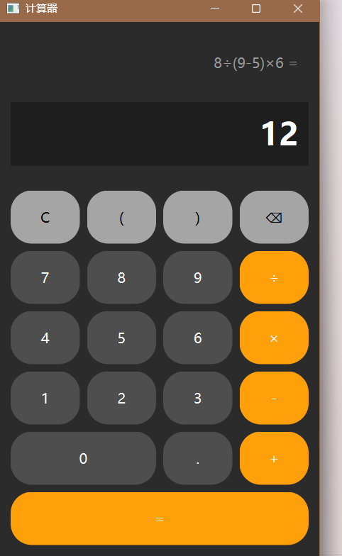
- 连续操作与边界处理：完成连续运算、除零及计算结果后的继续输入
开发过程中记录的 6 个典型异常输入及修复过程：
测试输入 | 原程序现象 | 原因分析 | 修改方法 | 修改后结果
1 . . 5 | 显示 "1..5"，toDouble 解析异常，后续运算错误 | pointClicked 无条件追加小数点 | 追加前检查 contains('.') | 第二个 . 被忽略，显示 1.5
5 + × 3 = | 操作符处显示混乱，5 丢失 | 每次按操作符都把显示值当操作数结算 | 连续操作符时仅替换最后一个操作符 | × 替换 +，5 × 3 = 15
5 ÷ 0 = | 显示 "inf" 并可继续参与运算 | 未处理除零 | 求值阶段除数为 0 返回错误原因，进入错误状态并锁定 | 显示"错误：除数为 0"，除 C 外输入被忽略
3 + 4 = 5 | 结果 7 后按 5 显示 "75"，再按 = 结果错乱 | 计算完成后未重置输入状态 | justEvaluated 标记，digitClicked 检测后清空表达式重开 | 3+4=7 后按 5 显示 5，开始新一轮
2 + 3 ) = | （初版括号）右括号无法配对，报"表达式错误" | 未配对的 ) 参与求值 | 括号深度为 0 时忽略 )；等号时左括号自动补全、多余 ) 判为不匹配 | 2+3) = 自动补全为 (2+3)，结果 5
( 1 + 2 后直接按 5 | 表达式变成 "(125"，语义错误 | ) 后/括号内数字边界未处理 | ) 后接数字或 ( 自动补隐式乘号 ×；( 后正常接数字 | "(1+2×5" 按优先级求值

其余边界情况：前导 0 已由 digitClicked 处理；末尾悬空操作符（如 "3+"）按等号时直接丢弃；鼠标与键盘混合输入因共用同一套槽函数而天然一致。
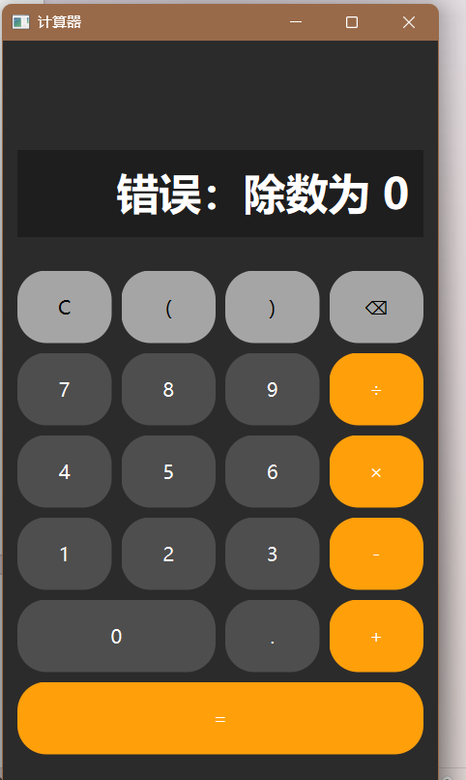
- 使用样式表改善界面，并检查控件命名与代码结构
通过 setStyleSheet 统一设置全局样式：深色背景、圆形按键（border-radius 24px），数字键深灰、C/⌫/括号浅灰、运算符与等号橙色，并带 hover/pressed 反馈。主要改进：① 三色区分数字键、运算符、功能键，操作符一眼可辨；② 上行表达式灰字小号、下行结果白字大号右对齐，层次分明；③ 圆形按键 + 悬停/按压反馈，接近手机计算器观感。同时复查了控件命名（btn+功能名、exprDisplay/display）与代码结构：每类按键一个槽、求值收敛到 evaluate()、错误收敛到 enterError()，无大段重复代码。
static const char *kStyleSheet = R"(
Calculator { background-color: #2b2b2b; }
QLineEdit#exprDisplay { background: #1e1e1e; color: #9a9a9a; border: none; }
QLineEdit#display { background: #1e1e1e; color: #ffffff; border: none; }
QPushButton { background-color: #4e4e4e; color: #ffffff;
border: none; border-radius: 24px; font-size: 16px; }
QPushButton#btnClear, QPushButton#btnBackspace,
QPushButton#btnLParen, QPushButton#btnRParen { background-color: #a5a5a5; }
QPushButton#btnDiv, QPushButton#btnMul, QPushButton#btnSub,
QPushButton#btnAdd, QPushButton#btnEqual { background-color: #ff9f0a; }
)";
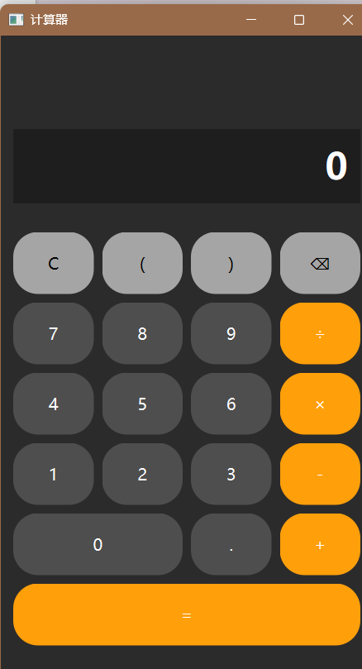
- 键盘事件处理：实现键盘输入，并与鼠标按键处理逻辑保持一致
在 Calculator 中重写 keyPressEvent()，把按键映射到界面上对应的 QPushButton 并调用其 click()，从而完全复用鼠标点击的那一套槽函数——鼠标与键盘共用同一份表达式构建与求值逻辑，两套输入行为天然一致。按键映射：0～9 → btn0～btn9；.、, → btnPoint；+ - * / → 四则按钮；(、)（Shift+9/Shift+0 的字符事件）→ 括号按钮；Enter/= → btnEqual；Backspace → btnBackspace；C/Del/Esc → btnClear。
void Calculator::keyPressEvent(QKeyEvent *event)
{
const int key = event->key();
if (errorState && key != Qt::Key_C && key != Qt::Key_Delete
&& key != Qt::Key_Escape) { // 错误状态仅允许清除
event->accept(); return;
}
if (event->text() == "(") { ui->btnLParen->click(); event->accept(); return; }
if (event->text() == ")") { ui->btnRParen->click(); event->accept(); return; }
switch (key) {
case Qt::Key_0: ui->btn0->click(); break; // ……1~9 同理
case Qt::Key_Period: case Qt::Key_Comma: ui->btnPoint->click(); break;
case Qt::Key_Plus: ui->btnAdd->click(); break;
case Qt::Key_Minus: ui->btnSub->click(); break;
case Qt::Key_Asterisk: ui->btnMul->click(); break;
case Qt::Key_Slash: ui->btnDiv->click(); break;
case Qt::Key_Enter: case Qt::Key_Return: case Qt::Key_Equal:
ui->btnEqual->click(); break;
case Qt::Key_Backspace: ui->btnBackspace->click(); break;
case Qt::Key_Delete: case Qt::Key_Escape: case Qt::Key_C:
ui->btnClear->click(); break;
default: QWidget::keyPressEvent(event); return;
}
event->accept();
}

测试：键盘输入 (1+2)*3= 与鼠标点击 ( 1 + 2 ) × 3 = 结果一致（9）；键盘 Shift+9/Shift+0 输入括号有效；8/0= 同样进入除零错误状态；错误状态下按数字无响应、按 C 恢复。

- Github日志：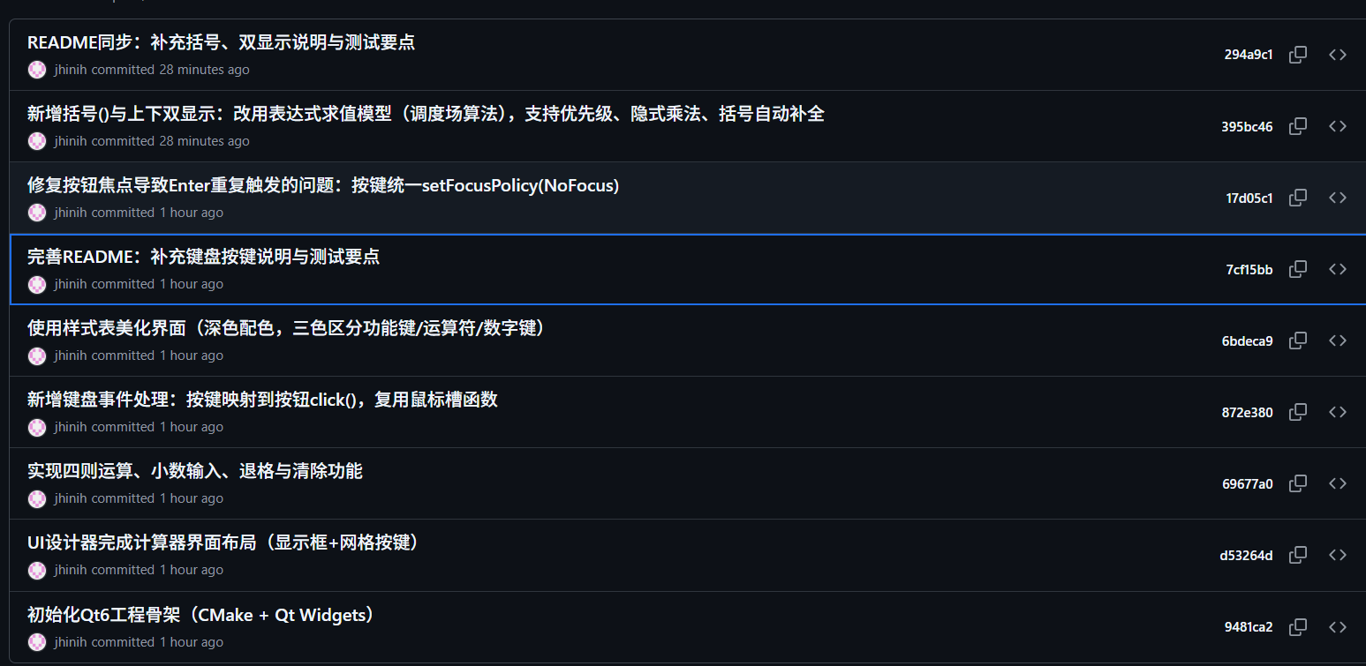
- AI辅助开发记录：
https://workbuddy.link/p/Ru572dd6sChJsfuLFJEZO0?ext2=copy_link
- 测试结果：见附件
- 实验总结：
核心收获有三点：一是数据结构决定程序结构——从"单步结算状态机"重构为"表达式 + 调度场算法"后，括号、优先级、连续运算等原本需要大量 if 修补的边界情况全部被统一模型覆盖；二是键盘输入通过 button->click() 复用鼠标槽函数，体现"单一逻辑入口"的设计思想，两套输入永不打架；三是通过 6 个异常输入的"现象→原因→修改→验证"闭环，体会到先复现、再定位、后修复的调试方法。

